Naam en Van:________MEMO_________________ Datum:__________________

**Afrikaans Huistaal- Graad 4**

**Totaal:** Afdeling A:30________

Afdeling B:20________

**Afdeling A: Begripstoets**

1. **Lees die volgende artikel en beantwoord die vrae.**

**Pasop, ‘n anakonda!**

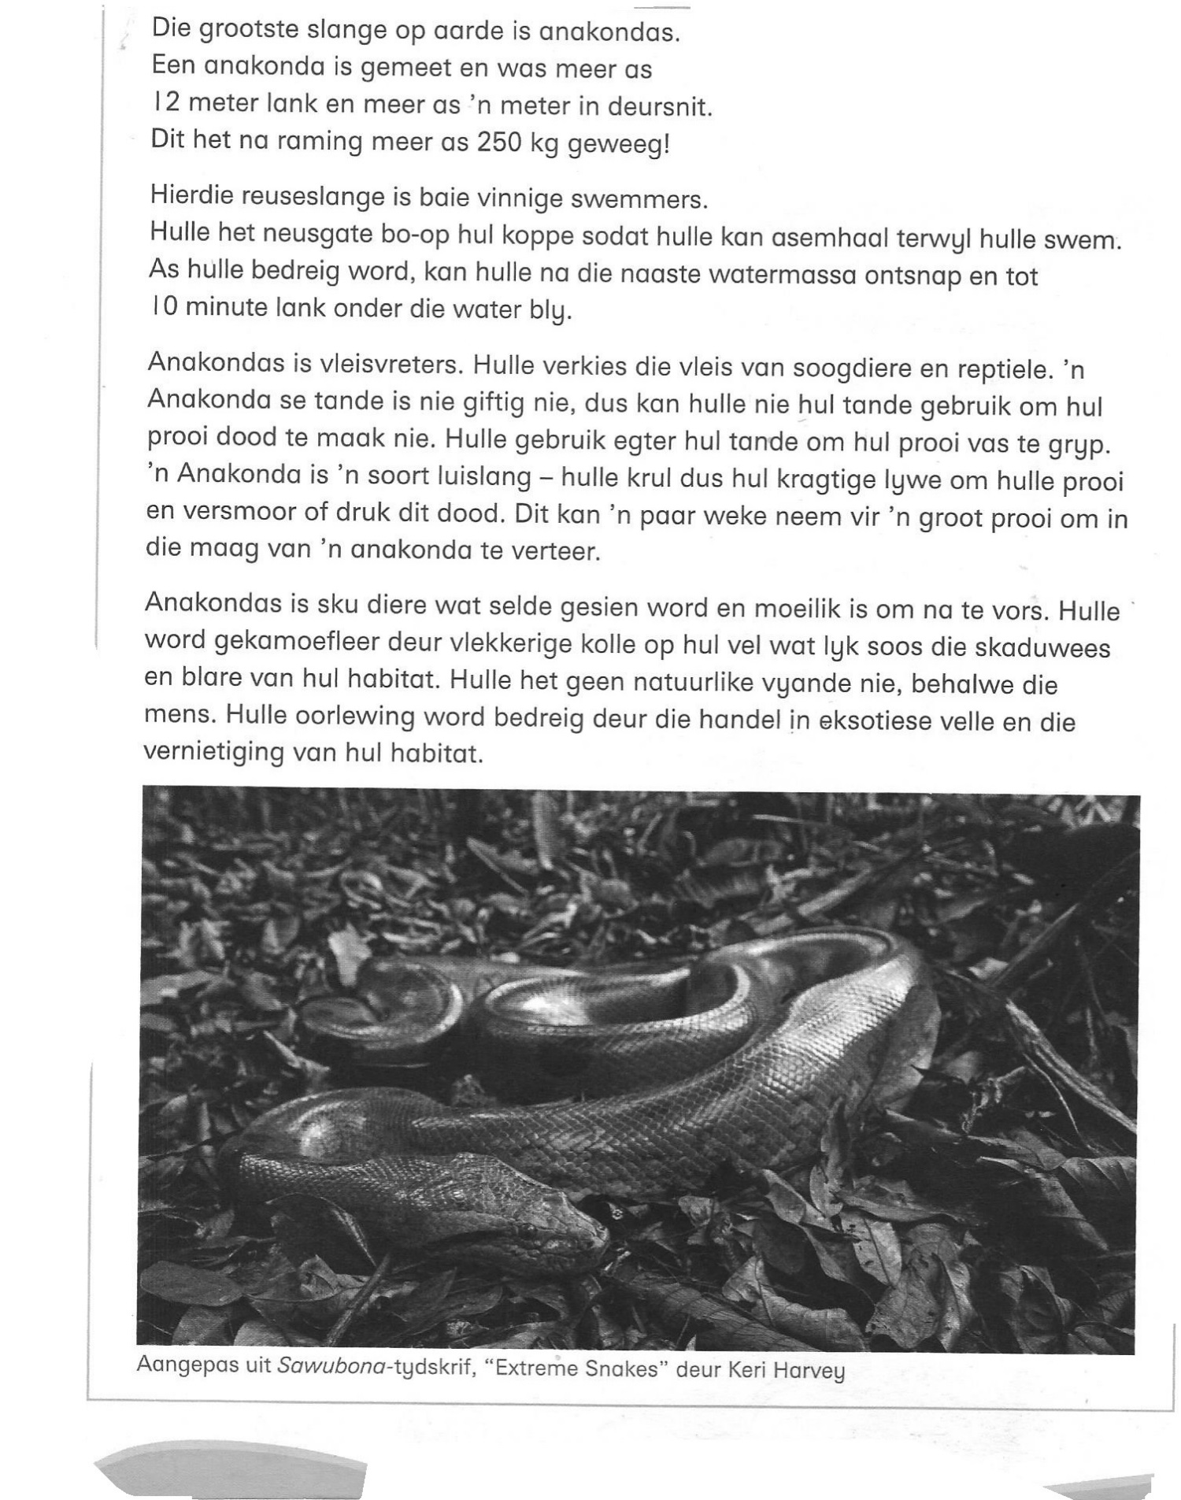

1. Omkring die regte antwoord: (3)
   1. ‘n Anakonda van meer as_____12m___ lank, is gevind.
2. 13 m c) 12m
3. 12 km d) 21 m
   1. Sy deursnit was meer as ‘n _____1m_______.
4. 1 m c) 2m
5. 2km d) 1cm
   1. Die anakonda het ____250kg______ geweeg.
6. 251 kg c) 250 kg
7. 250g d) 250 mg
8. Hoekom het anakondas neusgate bo-op hul koppe? (1)

Sodat hulle kan asemhaal tewyl hulle swem.

1. Wat beteken dit as die anakonda **bedreig** word? (1)

Wanneer ander diere of mense hulle wil vang.

1. Wat is die langste wat anakondas onder water kan bly? (1)

Hulle kan 10 min lank onder water bly.

1. Watter tipe vleis eet anakondas? (2)

Soogdiere en reptiele

1. Hoe maak anakondas hulle prooi dood? Verduidelik. (2)

Hulle gryp hulle prooi vas met hulle tande en gebruik hulle kragtige lywe om hulle prooi te versmoor en dood te druk.

1. Wat beteken dit as ‘n dier hom goed kan **kamoefleer**? (1)

Hy kan nie maklik deur ander diere gesien word in die natuur nie.

1. Hoe doen anakondas dit? (1)

Hulle het vlekkerige kolle op hulle vel wat lyk soos skaduwees en blare van hul habitat.

1. Wie is hulle vyande? (1)

Die mens.

1. Hoe word hulle oorlewing bedreig? (2)

Handel in eksotiese velle en vernietiging van hul habitat. **Totaal 15 ________**

1. 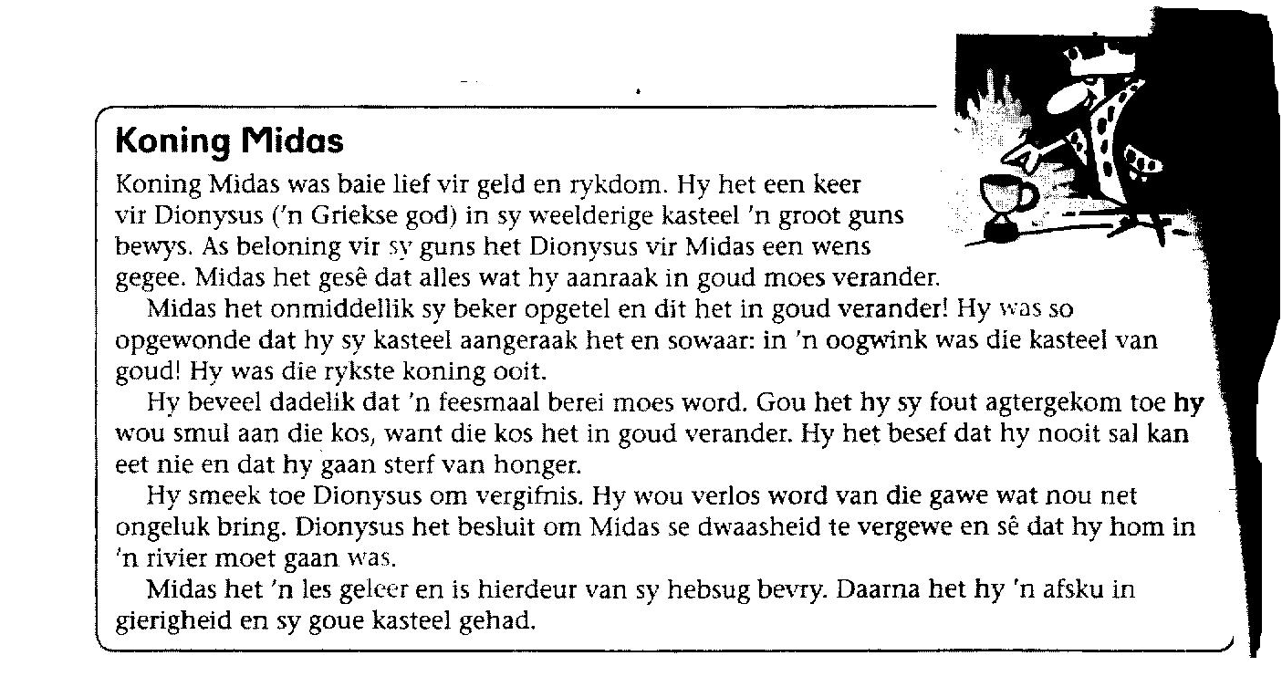**Lees die volgende storie en beantwoord die vrae.**
2. Koning Midas was lief vir twee goed. Wat was dit? (2)

Geld en Rykdom.

1. Watter wens het die Griekse god aan koning Midas gegee? (1)

Alles waaraan koning Midas vat in goud sal verander.

1. Hoekom was dit ‘n groot fout gewees? (2)

Daar was ‘n feesmaal voorberei en hy kon nie daarvan eet nie, want die kos het in goud verander.

1. Wat het die Griekse god vir koning Midas beveel om te doen om van die gawe onslae te raak?(1)

Hy moet homself in ‘n rivier gaan was.

1. Het koning Midas sy les geleer? (1) Ja
2. Hoekom sê jy so? (1)

Hy het ‘n afsku in sy gierigheid en sy goue kasteel gekry.

1. Wat leer jy uit die storie van koning Midas? (2)

Geld bring ‘n mens nie geluk nie en dat jy tevrede moet wees met wat jy het. ( enige soortgelyke antwoord)

**Totaal : 10 ______**

1. **Lees die gediggie en beantwoord die vrae:**

**Kom jol nou!**

Dis die nuwe jaar,

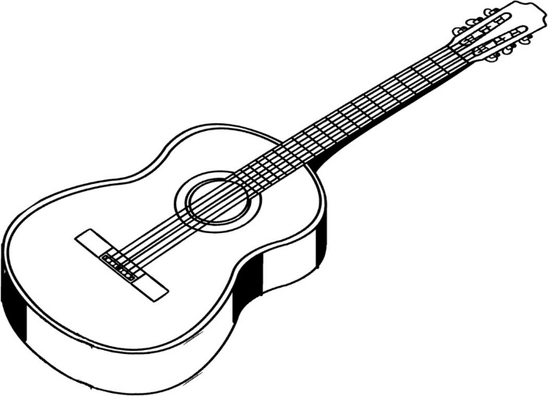bas en kitaar,

banjo en mandolien

kan jy orals sien.

Kom jol ‘n bietjie saam,

boem, boem,boem,boem

speel die bas nou daar,

zoem,zoem,zoem,zoem.

Sing die kitaar.

tangelang,tangelang

hoor die ou banjo.

Tiengeling, tiengeling

sê die mandolien.

1. Van watter feesdag lees ons in die gedig? (1)

Nuwe jaar.

1. Op watter datum word die dag gevier? (1)

1 Januarie

1. Waarmee RYM die woord **jaar** in die gedig? (1) Kitaar
2. Waarmee RYM die woord **boem** in die gedig? (1) Zoem
3. Gee ‘n ANTONIEM vir oud in die gedig. (1) Nuwe

**Totaal: 5________**

**Totaal 30**

**Afdeling B : Taalvaardighede**

**Vraag 1 Plaas die volgende woorde in die regte Vokaalgroepe. (4)**

Woorde: Rook, rokke, doek, vlieg

|  |  |  |
| --- | --- | --- |
| Vokaalgroep 1 | Vokaalgroep 2 | Vokaalgroep 3 |
| vlieg | rook | rokke |
| doek |  |  |

**Vraag 2 Skryf die volgende sinne in ONTKENNING (2)**

1. Iemand het die muis gevang.

Niemand het die rmuis gevang nie

1. Die spinnekop is baie gevaarlik.

Die spinnekop is nie baie gevaarlik nie.

**Vraag 3 Skryf die volgende sin in die VERLEDE TYD en TOEKOMENDE TYD (2)**

Die Anakonda druk sy prooi dood.

1. Verlede tyd: Die Anakonda het sy prooi dood gedruk.
2. Toekomende tyd: Die Anakonda sal / gaan sy prooi dood druk.

**Vraag 4 Onderstreep die SELFSTANDIGE NAAMWOORD in die sin. (2)**

1. Anakondas is sku diere en word selde gesien.

**Vraag 5 Onderstreep die BYVOEGLIKE NAAMWOORD in die sin. (2)**

1. Anakondas is sku diere wat kragtige lywe het.

**Vraag 6 Onderstreep die LIDWOORD in die volgende sinne. (4x $1/2=2$)**

1. Die Anakonda se oorlewing word bedreig deur die mense.
2. ‘n Anakonda het ‘n sterk lyf.

**Vraag 7 Lees die volgende sinne en sê of dit ‘n STELSIN, BEVELSIN, UITROEPSIN of**

**VRAAGSIN is. (4)**

1. Wanneer begin jou vakansie? Vraagsin
2. Eina! Uitroepsin
3. Hou nou op om te praat! Bevelsin
4. Hy sit en lees ‘n boek. Stelsin

**Vraag 8 Wat beteken die volgende idiome. (2)**

1. Appels swaai.

Hulle slaan mekaar met die vuis.

1. Hy is in die pekel.

Hy is in die moeilikheid. ` **Totaal: 20**